**Şımarık**

**Gösterim Tarihi:** 20 Aralık 2024

**Dağıtım:** A90 Pictures

**Yapım:** Kunay Film

**Senaryo:** Murat Dişli, Onur Ünlü

**Görüntü Yönetmeni:** Vedat Özdemir

**Sanat Yönetmeni:** Figen Cagin

**Uyarlama:** *“Holop”* adlı Rus komedi filmi *“Son of a Rich”* adıyla uyarlandı, *“Şımarık”* adıyla vizyona girmesine karar verildi

**Yönetmen:** Onur Ünlü

**Oyuncular:** Kerem Bürsin, Melis Sezen, Erkan Kolçak Köstendil, Ahmet Mümtaz Taylan, Melisa Döngel, Cemal Hünal, Güven Kıraç, Ecem Özkaya, Evliya Aykan, Efekan Can, Eda Şölenci, Sadi Celil Cengiz

**Konu:**

*Şımarık’*ta Kerem Bürsin zengin bir babanın kuralsız, sorumsuz ve şımarık oğlu olarak karşımıza çıkıyor. Babası, Mete'nin durmak bilmeyen taşkınlıklarına son vermek için onu sıra dışı bir cezaya çarptırıyor. Mete, zamanda yolculuk yaptığına inanarak, 16. yüzyıl Osmanlı İmparatorluğu'nda kurmaca bir köye gönderiliyor ve burada bir seyis olarak yaşamaya zorlanıyor. Bu ilginç "zaman yolculuğunun" arkasında Erkan Kolçak Köstendil’in canlandırdığı Sami karakteri bulunuyor. Melis Sezen ise Mete'nin köyde karşılaştığı ve hayatını tamamen değiştiren Asena karakterine hayat veriyor. *Şımarık,* izleyicilerine hem günümüz dünyasıyla hem de 16. yüzyıl atmosferiyle benzersiz bir deneyim sunmayı amaçlıyor.

***Kunay Film Hakkında:***

*Kunay Film, 2022 yılında Sinematograflar Birliği üyesi Karina Mia Satlıkova ve besteci-yapımcı Arslanbek Sultanbekov tarafından kurulmuş olup, “Şımarık” filminin yapımını üstlenmektedir. Kunay Film, film sektöründe sosyal temaları ve sanatsal derinliği bir araya getiren geniş çaplı projeler üretmeye odaklanmıştır.*

*“Şımarık” ise bu doğrultudaki ilk projesidir. Kunay Film’in uluslararası izleyici kitlesine hitap etmeyi hedefleyen yeni uzun metrajlı filmleri üzerinde çalışmaları da devam etmektedir.*

[*www.kunayfilm.com*](http://www.kunayfilm.com)

**gökyüzü, kişi, şahıs, dış mekan, giyim içeren bir resim

Açıklama otomatik olarak oluşturuldu**

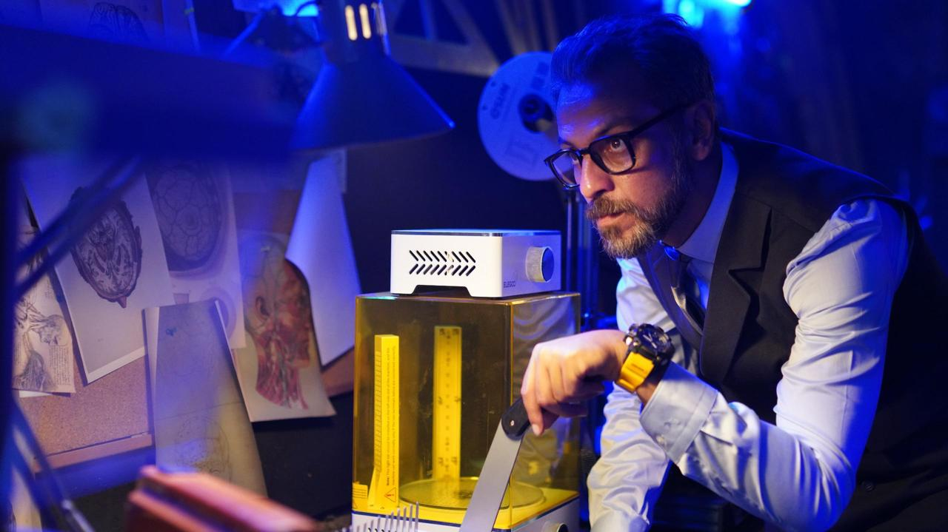

**giyim, insan yüzü, kişi, şahıs, bayan içeren bir resim

Açıklama otomatik olarak oluşturuldu**

**giyim, kişi, şahıs, insan yüzü, adam, insan içeren bir resim

Açıklama otomatik olarak oluşturuldu**

**giyim, insan yüzü, kişi, şahıs, kadın içeren bir resim

Açıklama otomatik olarak oluşturuldu**